|  |  |
| --- | --- |
| **Gelişim Alanı:** | Akademik |
| **Yeterlik Alanı:** | Eğitsel Planlama |
| **Kazanım:** | Zaman yönetimi konusunda farkındalık sağlamak ve etkili ve verimli zaman yönetimi becerileri kazanmak |
| **Sınıf Düzeyi:** | 3. ve 4. Sınıflar |
| **Süre:** | 40 dk (Bir ders saati) |
| **Araç-Gereçler:** | Çalışma yaprakları |
| **Uygulayıcı İçin Ön Hazırlık:** | 1- Zaman yönetimi küpü çalışma yaprağı -1  2-Çalışma yaprağı-2 öğrenci sayısı kadar çoğaltılır. |
| **Süreç (Uygulama Basamakları):** | 1. Uygulayıcı öğrencilere zaman yönetimi küpünü tanıtır. Bu bir zaman yönetimi küpü üzerinde zamanı verimli kullanmaya ve iyi yönetebilmemize etki eden durumlar hakkında sorular yazıyor. Bu soruları cevaplayarak zaman yönetimi konusunda farkındalık sağlayacağız.(Öğrencinin ismini söyleyerek küp havaya atarak başlanır. İsmi söylenen öğrenci soruyu yanıtlar). ( küp üzerine sorular yapıştırılır) 2. Zaman yönetimi küpü etkinliğinden sonra soruların cevaplarını içeren sunum öğrencilere sunulur. 3. Çalışma yaprağı 2 dağıtılır ve aşağıdaki yönerge verilir.   Zaman hayatımızdaki en önemli unsurlardan biridir. Zamanımızı verimli kullanabilmek için günlük işlerimizi planlamamız gerekir. Yapacağımız işlerin öncelik ve önem sırasına göre zamanlamasına plan denir. Oyun oynama, ders çalışma, kitap okuma, aile ve arkadaşlarımızla nitelikli zaman geçirmek,kitle iletişim araçlarını kullanma gibi işlerin planlamasını yapmalıyız. Böylece hayatımız kolaylaşır.  Çocuklar şimdi daha planlı olmak için birlikte kendi zaman pastamızı hazırlamaya ne dersiniz? Bir gün boyunca okulda, evde yaptığımız çalışmaları düşünün. Örneğin okulla ilgili ders çalışmak, ders saati, etüt saati. Bu çalışmalar dışında yemek yeme, oyun oynama, ekran süresi, dinlenme ödev yapma vb. olabilir. Bu çalışmaları çalışma yaprağında yer alan bölüme yazın. Daha sonra çalışmalarınızı önem-öncelik sırasına koyarak her bir çalışma için ne kadar süre gerektiğini yazın , zaman pastamıza yerleştirin. Zaman pastanızı istediğiniz renge boyayabilirsiniz  4-Uygulayıcı tarafından aşağıdaki soruları öğrencilere yöneltilerek süreç devam ettirilir:  Yapacağınız çalışmalardan hangilerine daha fazla zaman ayırdın?  Yapacağınız çalışmaları sıralarken nelere öncelik verdiniz?  Bir çalışmanın ne kadar süreceğine nasıl karar verdiniz?  Yapacağınız çalışmayı zamanında bitirmenizi engelleyen nedenler nelerdir?  5. Cevaplar alındıktan sonra aşağıdaki açıklama yapılır ve etkinlik sonlandırılır:  Zaman sınırlıdır. Hepimizin gün içerisinde yapması gereken işler ve çalışmalar vardır. Zamanı etkili bir şekilde yönettiğinizde, plan yaptığınızda ve bu plana uyarak hareket ettiğinizde istediğiniz pek çok şeyi yapabilir ve düzenli şekilde yaşayabilirsiniz. |
| **Kazanımın Değerlendirilmesi:** | 1. Öğrencilerin planları dâhilinde yaptıkları çalışmaları bir haftalık çizelgelerine kaydetmeleri ve belirli aralıklarla zaman yönetimlerini değerlendirmeleri istenebilir. |
| **Uygulayıcıya Not:** | Özel gereksinimli öğrenciler için;   1. Çalışma yaprağı-2’in doldurulması aşamasında gerekirse ek süre verilerek etkinlik süreci farklılaştırılabilir. 2. Çalışma yaprağı-2’in doldurulması sırasında öğretmen bireysel olarak rehberlik edip geribildirim vererek destek sunabilir. 3. Akran eşleştirmesi yapılarak öğrenme süreci farklılaştırılabilir. |
|  |  |

**Çalışma yaprağı-2**

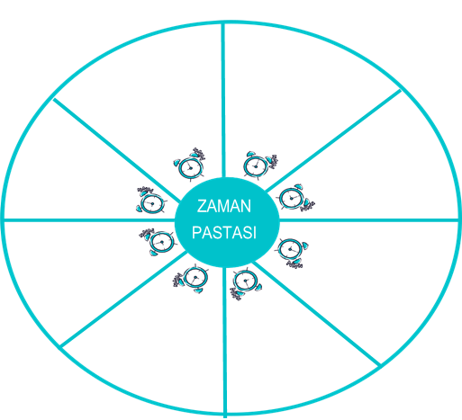

**Benim adım ……………………….. Bir gün, benim için yenilecek bir pasta gibi.Bu yüzden kendime bir pasta yaptım. Günün hangi saatinde ne yapacağımı bu pastaya bakarak planlıyorum.**

**ZAMAN PASTASI TARİFİ**

* İlk olarak bir günün planlaması yapılır.
* Öncelikler tespit edilir.
* Yapılacaklar listesi oluşturulur.
* Planlarınıza uymayan tekliflere “hayır” diyebilirsiniz**.**

**NOT: Zaman pastanı yapacağın işlerin sayısına göre dilimlere ayırabilirsin.**

**Çalışma Yaprağı-2**

**Bir Günümü Planlıyorum**

|  |  |  |
| --- | --- | --- |
| **Sıra** | **Yapılacaklar Listesi** | **Ne kadar süre gerekir?** |
| **1.**  **2.**  **3.**  **4.**  **5.**  **6.**  **7.**  **8.**  **9.**  **10.**  **11.**  **12.**  **13.**  **14.**  **15.** |  |  |

**ÇALIŞMA YAPRAĞI -1**

ZAMAN YÖNETİMİ KÜPÜ

**SORULAR(** Küpün üzerinde yazan sorular)

* Zaman kavramı senin için ne ifade ediyor?
* Zamanı etkili kullanmazsak okulda ne gibi sorunlar yaşayabiliriz?
* Bir günün nasıl geçer?(sabah-öğle-akşam)
* Boş zamanlarında neler yaparsın?
* İşlerini zamana göre planlarken öncelik sıralaması yapar mısın?
* Okuldan eve dönünce neler yapıyorsun?
* Ödevlerini tam yapmaya başlamışken ertelediğin oluyor mu?
* Başladığın bir ödevin yarım kalmasına neler neden olur?
* Tablette,bilgisayar oynama, tv izleme süreni paylaşır mısın?
* Ödevlerini yaparken dikkatinin dağıldığı oluyor mu?
* Bir işi planlayıp zamanında bitirmek sana nasıl hissettiriyor?
* Zamanı verimi kullanmak için neler yapabiliriz?

**NOT:** Uygulayıcı sınıf mevcuduna göre soruları çoğaltabilir.

